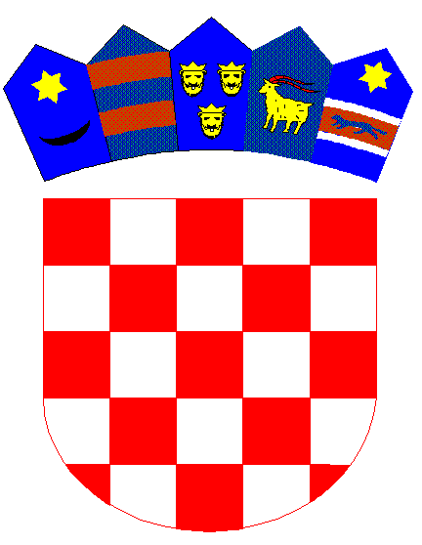

REPUBLIKA HRVATSKA
DUBROVAČKO-NERETVANSKA ŽUPANIJA
Osnovna škola Petra Kanavelića, Korčula
Ante Starčevića 1, 20260 Korčula
TEL 020/716 126 TEL/FAX 020/715 023
EMAIL ured@os-pkanavelica-korcula.skole.hr
WEBhttp://os-pkanavelica-korcula.skole.hr/
MB 03080838 OIB 32072063566 Šifra škole 19-038-001 IBAN HR3924070001100577744

KLASA:602-02/20-01-14

URBROJ:2138-23-01/20-05

Korčula, 17. veljače 2020. godine

Povjerenstvo za provedbu javnog poziva za izvanučioničku nastavu „Škola u prirodi“ 2020“, na svojoj 2. sjednici održanoj 17. veljače 2020. godine, sukladno čl. 15. st. 4. Pravilnika o izvođenju izleta, ekskurzija i drugih odgojno obrazovnih aktivnosti izvan škole (Narodne novine br. 87/14 i 81/15) donjelo je slijedeću

O D L U K U

- Pristigle ponude po Javnom pozivu 1/20 za organizaciju i provedbu
izvanučioničke nastave „Škola u prirodi“ od „Kvarner ekspress“ Split i „Perla svjetska putovanja“ Imotski, predstaviti će se roditeljima učenika četvrtih razreda na zajedničkom roditeljskom sastanku koji će se održati dana 27. veljače u 17,30 sati u prostorijama Osnovne škole Petra Kanavelića Korčula, Ulica dr. Ante Starčevića 1 Korčula.
- Pozivaju se predstavnici ponuditelja na predstavljanje svojih ponuda.
- Vrijeme predstavljanja za svakog ponuditelja ograničava se na 20 minuta.

Predsjednica Povjerenstva:

Darija Foretić v.r.

